¿Qué aprendí?
5° Básico Capítulo 4

- Marca las siguientes longitudes con una ↓.

  - 98 cm

  - 1 m 6 cm

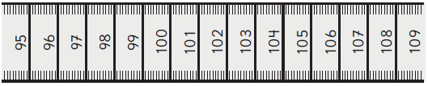

Nivel | 5º básico
Tomo | 1
Capítulo | 4: Longitud
OA | 20: Realizar transformaciones entre unidades de medidas de longitud: km a m, m a cm, cm a mm y viceversa, de manera manual y/o usando software educativo.
Contenido | Transformación de unidades de longitud.
Indicador de evaluación | Identifican medidas en instrumentos de medición graduados.
Habilidad | Resolver problemas
Respuesta esperada | - b)  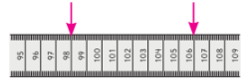

¿Qué aprendí?
5° Básico Capítulo 4

- ¿Cuántos centímetros mide el largo del monedero? Usa tu regla



Nivel | 5º básico
Tomo | 1
Capítulo | 4: Longitud
OA | 19: Medir longitudes con unidades estandarizadas (m, cm, mm) en el contexto de la resolución de problemas.
Contenido | Longitud.
Indicador de evaluación | Miden la longitud de objetos usando unidades estandarizadas.
Habilidad | Representar
Respuesta esperada | 4 cm

¿Qué aprendí?
5° Básico Capítulo 4

- El mono saltó 4,5 m. ¿Cuánto le falta para llegar a 10 m?

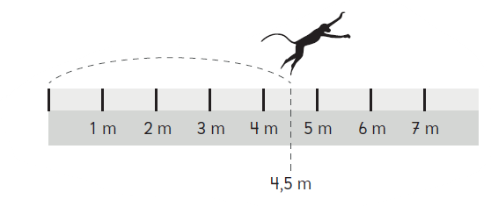

Expresa la respuesta en metros y centímetros.

m.

cm.

Nivel | 5º básico
Tomo | 1
Capítulo | 4: Longitud
OA | 20: Realizar transformaciones entre unidades de medidas de longitud: km a m, m a cm, cm a mm y viceversa, de manera manual y/o usando software educativo.
Contenido | Transformación de unidades de longitud.
Indicador de evaluación | Resuelven problemas que involucran transformaciones entre unidades de longitud.
Habilidad | Resolver problemas
Respuesta esperada | 5,5 m; 550 cm.

¿Qué aprendí?
5° Básico Capítulo 4

- ¿Cuál es la estatura de José?

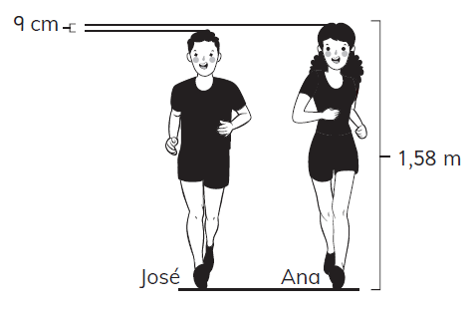

Nivel | 5º básico
Tomo | 1
Capítulo | 4: Longitud
OA | 20: Realizar transformaciones entre unidades de medidas de longitud: km a m, m a cm, cm a mm y viceversa, de manera manual y/o usando software educativo.
Contenido | Transformación de unidades de longitud.
Indicador de evaluación | Resuelven problemas que involucran transformaciones entre unidades de longitud.
Habilidad | Resolver problemas
Respuesta esperada | 1,49 m.

¿Qué aprendí?
5° Básico Capítulo 4

- Calcula el perímetro de la siguiente figura:

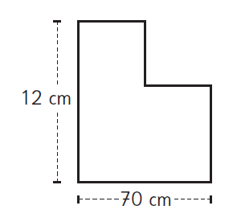

Mide cm.

Nivel | 5º básico
Tomo | 1
Capítulo | 4: Longitud
OA | 19: Medir longitudes con unidades estandarizadas (m, cm, mm) en el contexto de la resolución de problemas.
Contenido | Longitud.
Indicador de evaluación | Resuelven problemas que involucran la medición de longitudes usando unidades estandarizadas.
Habilidad | Resolver problemas
Respuesta esperada | 164 cm.

¿Qué aprendí?
5° Básico Capítulo 4

- Determina el perímetro de la figura en centímetros y milímetros.

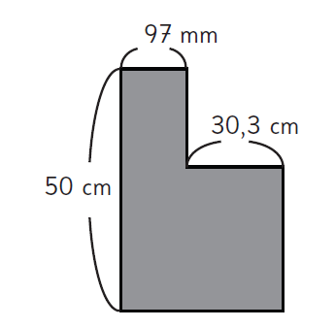
cm

mm

Nivel | 5º básico
Tomo | 1
Capítulo | 4: Longitud
OA | 20: Realizar transformaciones entre unidades de medidas de longitud: km a m, m a cm, cm a mm y viceversa, de manera manual y/o usando software educativo.
Contenido | Transformación de unidades de longitud.
Indicador de evaluación | Resuelven problemas que involucran transformaciones entre unidades de longitud.
Habilidad | Resolver problemas
Respuesta esperada | 180 cm; 1 800 mm.

¿Qué aprendí?
5° Básico Capítulo 4

- ¿Cuántos kilómetros más lejos de la escuela está José que Ana?

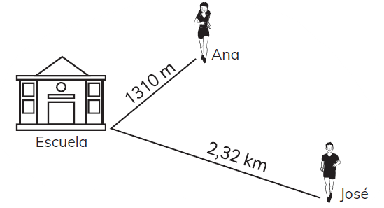

Está más lejos km.

Nivel | 5º básico
Tomo | 1
Capítulo | 4: Longitud
OA | 20: Realizar transformaciones entre unidades de medidas de longitud: km a m, m a cm, cm a mm y viceversa, de manera manual y/o usando software educativo.
Contenido | Transformación de unidades de longitud.
Indicador de evaluación | Resuelven problemas que involucran transformaciones entre unidades de longitud.
Habilidad | Resolver problemas
Respuesta esperada | 1,01 km.

¿Qué aprendí?
5° Básico Capítulo 4

- ¿Cuántos metros y kilómetros se representan en la tabla?

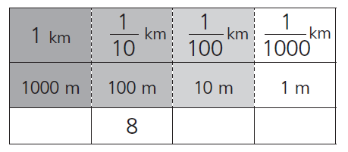

m

km

Nivel | 5º básico
Tomo | 1
Capítulo | 4: Longitud
OA | 20: Realizar transformaciones entre unidades de medidas de longitud: km a m, m a cm, cm a mm y viceversa, de manera manual y/o usando software educativo.
Contenido | Transformación de unidades de longitud.
Indicador de evaluación | Realizan transformaciones entre unidades de longitud.
Habilidad | Resolver problemas
Respuesta esperada | 800 m; 0,8 km.

¿Qué aprendí?
5° Básico Capítulo 4

- Completa con los números que faltan.

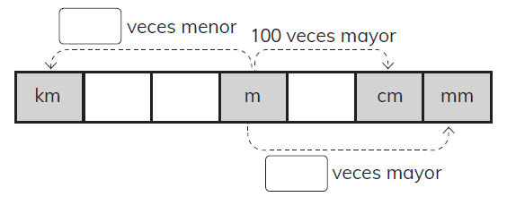

Nivel | 5º básico
Tomo | 1
Capítulo | 4: Longitud
OA | 20: Realizar transformaciones entre unidades de medidas de longitud: km a m, m a cm, cm a mm y viceversa, de manera manual y/o usando software educativo.
Contenido | Transformación de unidades de longitud.
Indicador de evaluación | Completan diagramas que representan la relación entre las unidades estandarizadas de longitud.
Habilidad | Representar
Respuesta esperada | 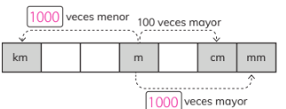

¿Qué aprendí?
5° Básico Capítulo 4

- Las unidades de longitud son: km, m, cm y mm.
Elige la más apropiada para medir los siguientes elementos
y anótala en la línea.

- El grosor de un celular. _____

- El largo de un brazo. _____

- La distancia entre Arica y Cartagena. _____

- La altura de un edificio. _____

Nivel | 5º básico
Tomo | 1
Capítulo | 4: Longitud
OA | 19: Medir longitudes con unidades estandarizadas (m, cm, mm) en el contexto de la resolución de problemas.
Contenido | Longitud.
Indicador de evaluación | Identifican la unidad de medida más adecuada para medir la longitud de un objeto.
Habilidad | Representar
Respuesta esperada | a) mm  b) cm  c) km  d) m

